|  |  |
| --- | --- |
|  | 공과대학  컴퓨터공학부 |

**(C 프로그래밍) 실습보고서**

|  |  |  |  |
| --- | --- | --- | --- |
| **분반** | 0438 | **수행일자** | **2023 . 4 . 12 . ( 6 주차)** |
| **학번** | 202311254 | **이름** | 권동희 |

**1. 실습 제목:programming practice1**

**2. 소스 코드**

#include<stdio.h>

int main(void)

{

char ch;

scanf_s("%c", &ch);

while (ch != 'g')

{

printf("%c", ch);

scanf_s("%c", &ch);

}

return 0;

}

#include<stdio.h>

int main(void)

{

char ch;

scanf_s("%c", &ch);

while (ch != 'g')

{

printf("%c", ++ch);

scanf_s("%c", &ch);

}

return 0;

}

**3. 수행 결과 캡쳐**

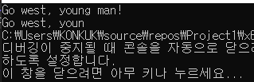

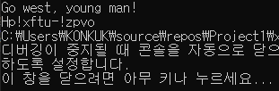

**4. 의견**

첫 번째 코드는 g가 나오기 전까지 출력이 되고 g가 나오는 순간 프로그램이 종료된다.

두 번째 코드는 printf(“%c”,++ch) 이기 때문에 사용자가 입력한 문자 하나하나에 +1이 된 아스키코드가 출력이 된다.

**1. 실습 제목:lab assignment1**

**2. 소스 코드**

##include<stdio.h>

int main(void)

{

int n, x, y, sum;

printf("정수를 입력하세요:");

scanf_s("%d", &n);

x = 1;

y = 0;

sum = 0;

if (x < n)

{

while (x < n)

{

y = x * x + 1;

sum = y + sum;

x++;

printf(" %d %c", y, '+');

}

}

if(x==n)

{

y = x * x + 1;

sum = sum + y;

printf("%d %c %d", y, '=', sum);

}

return 0;

}

**3. 수행 결과 캡쳐**

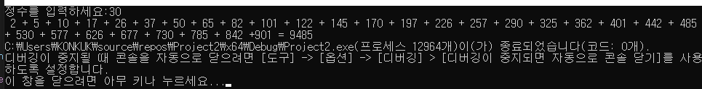

**4. 의견**

처음에 if else 문을 쓰려다가 x>=n 일 때 멈추지 않고 계속 실행이 되어 if if문을 사용하여 x<n 일 때 x=n일 때를 나누어 수행하였다.

**1. 실습 제목:lab assignment2**

**2. 소스 코드**

#include<stdio.h>

int main(void)

{

int n,i,sum1,sum2,sum3;

printf("2보다 큰 정수를 입력하세요:");

scanf_s("%d", &n);

printf("피보나치 수열 f(%d):\n", n);

printf("f(0)=0, f(1)=1");

sum1 = 0;

sum2 = 1;

sum3 = 1;

for (i = 2; i <= n; i++)

{

sum3 = sum1 + sum2;

printf(", f(%d)= %d", i, sum3);

sum1 = sum2;

sum2 = sum3;

}

return 0;

}

**3. 수행 결과 캡쳐**

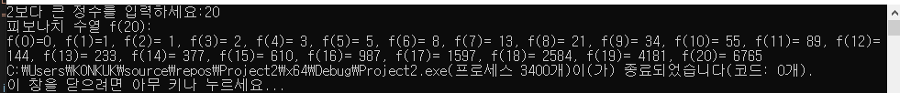

**4. 의견**

피보나치 수열이 반복적으로 수행되게 for문을 사용하였다.

피보나치수열 f(n)=f(n-1)+f(n-2)을 구하기위해 sum3=sum1+sum2 라는 식을 사용하고 sum1에 sum2를 넣고 sum2에 sum3을 넣었다.

**1. 실습 제목:lab assignment3**

**2. 소스 코드**

#include<stdio.h>

int main(void)

{

int x,y;

printf("양의 정수를 입력하세요:");

scanf_s("%d", &x);

y = 0;

while(x!=0)

{

y = x % 10;

x = x / 10;

printf("%d", y);

}

return 0;

}

**3. 수행 결과 캡쳐**

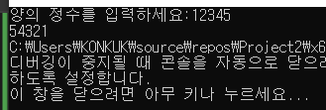

**4. 의견**

visual studio가 위에서 아래로 순차적으로 수행이 되는 것을 유의하지 않아 계속 오류가 났다. 이 점을 조심하도록 해야할 것 같다.